Раздел 11: Запознаване с нашите права

Упражнение 1: Какви са правата ми?

Здравеопазване | 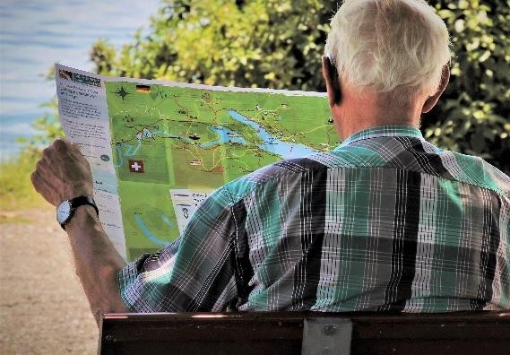  Независим живот
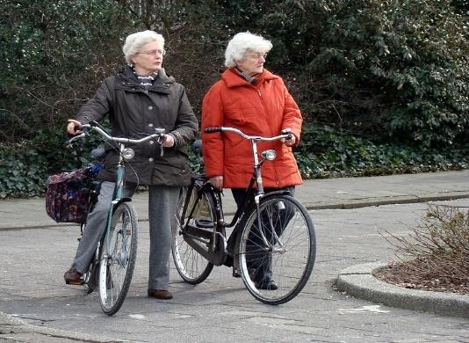  Лична мобилност | 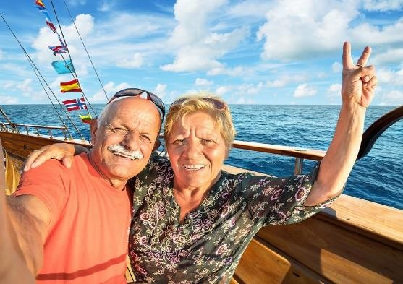  Забавление
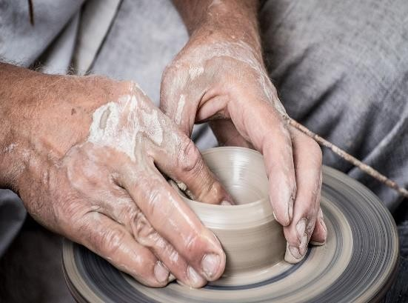  Работа и заетост | Приятели

Дейност 1: Право или желание?
Всеки човек, който е гражданин, т.е. член на определено общество и живее в границите на определена държава, може да се ползва от различни придобивки, които му се дължат по право или с други думи - да се ползва от определени права. Това обаче не винаги има нeщо общо с неговите желания като човек, така че всеки от нас трябва да може да прави разлика.
Тази дейност има за цел да изясни понятията за желание и пра-ва. Дейността предвижда използването на карти с изображе-ния, поставени в шаблона на дейността, които показват някои от правата на хората с увреждания и различни лични желания.
1. Обучителят отпечатва и изрязва отделните карти с различните желания и права и отделя време, за да изясни на СХИУ какво точно илюстрира конкретното изображение.
2. След това той дава на СХИУ задачата да различат кои от изображенията представляват граждански права и кои представляват желания. Целта на дейността е човека с интелектуални увреждания да се научи как да различава кое е право и кое е желание, докато се обучава какви са основните му права като възрастен и като човек с интелект. увреждания.
Забележка: Обучителят трябва да има предвид, че за някои хора с интелектуални увреждания понятието „права“ може да бъде твърде абстрактно и те могат да имат големи затруднения с това упражнение. В такива случаи той отделя допълнително време и внимание за задълбочено обсъждане на различните права и изчиства всичко неясно, преди да следва инструкциите.

